С 19.02.2018 г. по 22.02.2018 г. был проведен муниципальный творческий конкурс «Бумажные фантазии» для детей старшего дошкольного возраста. В этом конкурсе приняли участие 269 детей из 84 детских садов г. Твери.
МБДОУ детский сад «№ 162 принял участие в этом конкурсе.
В номинации коллективная работа I место заняли воспитанники гр. «Солнышко» Брюханова Екатерина, Образцова Екатерина Шульгина Мария за работу «Вербное воскресенье» под руководством воспитателя Ковалишиной Ксении Геннадьевны.
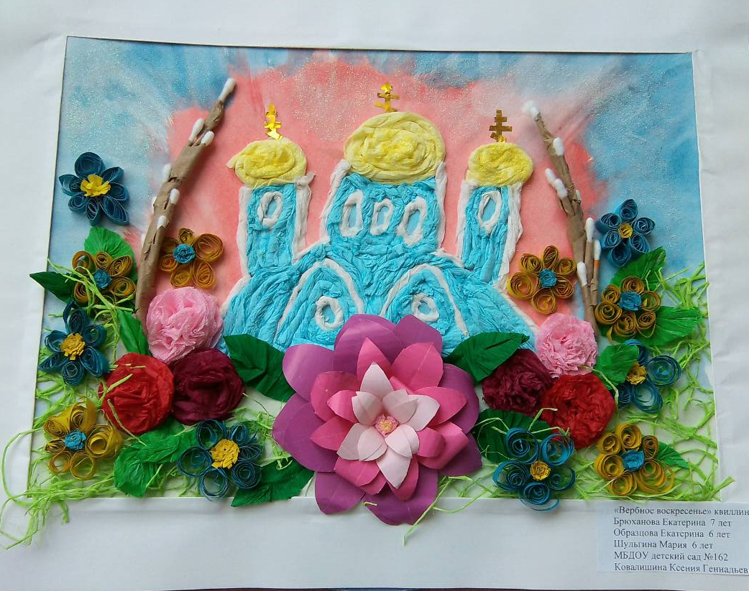

Поздравляем победителей!

